Bosna i Hercegovina  Federacija Bosne i Hercegovine |  | Босна и Херцеговина  Федерација Босне и Херцеговине
KANTON SARAJEVO  Ministarstvo za odgoj i obrazovanje |  | КАНТОН САРАЈЕВО  Министарство за одгој и  образовање
Bosnia and Herzegovina
Federation of Bosnia and Herzegovina
CANTON SARAJEVO
Ministry for Education

IZVJEŠTAJ O POLAGANJU ISPITA ZA VOZAČE MOTORNIH VOZILA U KANTONU SARAJEVO U PERIODU OD 1.1.2024 DO 31.12.2024.GODINE

1.UVOD

U izvještaju o polaganju ispita za vozače motornih vozila u Kantonu Sarajevo, obuhvaćeni su svi izlasci za period od 1.1.2024. godine do 31.12. 2024.godine.
U narednom tekstu ovog dokumenta bit će prikazane osnovne statistike vezane za ukupan broj izlazaka na ispit iz upravljanja motornim vozilom po vozačkim kategorijama, broj izlazaka na ispit u zavisnosti koji put polažu ispit, ukupni procenat prolaznosti na ispitima za sve vozačke kategorije, kao i broj izlazaka na ispit po godinama rođenja kandidata.
Također se iz narednog teksta mogu vidjeti korelacije uspješnosti na ispitu u odnosu na kategoriju polaganja, godinu rođenja kandidata i brojem izlazaka na ispit. Pored ispita iz upravljanja motornim vozilom, u izvještaju će biti prikazana statistika vezana za ispit iz poznavanja propisa o bezbjednosti saobraćaja na putevima u Bosni i Hercegovini, i ispit iz poznavanja prve pomoći.

2.1. Ukupan broj izlazaka na ispit iz upravljanja motornim vozilom po kategorijama

U tabeli 1 možemo vidjeti, da je ukupan broj izlazaka iz upravljanja motornim vozilom u 2024. godini iznosio 10460. Najveći broj izlazaka je zabilježen za kandidate koji su polagali ispit za vozače motornih vozila B kategorije, i iznosi 8822 izlaska, što predstavlja 84.3% od ukupnog broja ispita u ovom periodu. Najmanji broj ispita je zabilježen za potkategoriju D1, i to 2 ispita, što predstavlja oko 0.01 % od svih provedenih ispita.

Kategorija | Broj izlazaka | Procenat %
A1 | 11 | 0,10
A | 681 | 6,51
B1 | - | -
B | 8822 | 84,34
BE | 20 | 0,19
C1 | 193 | 1,84
C1E | 12 | 0,11
C | 322 | 3,07
CE | 278 | 2,65
D1 | 2 | 0,01
D1E | - | -
D | 106 | 1,01
DE | 13 | 0,12
UKUPNO | 10460 | 100,00%

Tabela 1: Ukupan broj izlazaka na ispit iz upravljanja motornim vozilom po kategorijama

Na slici 1. su prikazani izlasci na ispit za A, B, C1, C, CE, D, potkategorije/kategorije. Kao što se može vidjeti procenat izlazaka na ispit za vozače motornih vozila B kategorije je iznosio 84.3%, za A kategoriju 6,51%, za C kategoriju 3.07%, za CE kategoriju 2.65%, za C1 potkategoriju 1.84%, za D kategoriju 1.01%, što zajedno iznosi 99%. Za sve ostale kategorije/potkategorije procenat izlazaka je zanemariv u odnosu na prethodno pomenute potkategorije/kategorije.

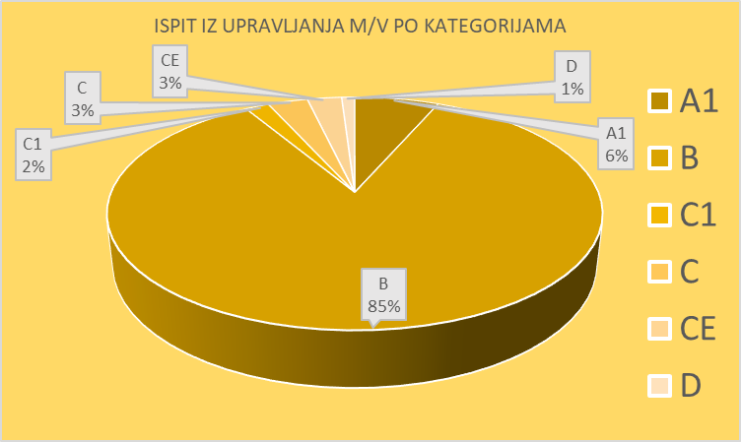

Slika 1: Ispit iz upravljanja motornim vozilom, po kategorijama

U tabeli 2 prikazano je koliko je puta neki od kandidata izašao na ispit iz upravljanja motornim vozilom u 2024. godini. Iz tabele se može vidjeti da je 6499 kandidata izašlo jedan put na ispit, što predstavlja 62.13% od ukupnog broja izlazaka. Također možemo vidjeti da su bila samo tri (3) izlaska na ispit kandidata koji su sedmi put polagali ispit, odnosno 0,03%. Obzirom da kandidati koji ne polože ispit iz četiri puta svaki naredni put polažu ispit komisijski odnosno u prisustvu dva ispitivača, iz tabele se može vidjeti da je održano 135 komisijskih ispita, odnosno da su kandidati, toliko puta, polagali ispit u prisustvu dva ispitivača.

Broj izlazaka na ispit
Koliko puta | Broj kandidata | Procenti %
1x | 6499 | 62,13
2x | 2417 | 23,10
3x | 1011 | 9,66
4x | 397 | 3,79
5x | 108 | 1,03
6x | 24 | 0,22
7x | 3 | 0,02
8X | 1 | 0,009
Ukupno | 10460 | 100,00%
Tabela 2: Broj izlazaka na ispit iz upravljanja motornim vozilom

Na slici 2.se može vidjeti grafički prikaz broja izlazaka na ispite iz upravljanja motornim vozilom prikazan u Tabeli 2.

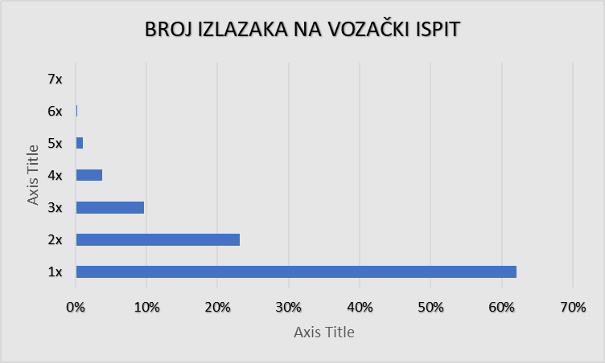

Slika 2: Broj izlazaka na ispit iz upravljanja motornim vozilom

2.3. Ukupni procenat prolaznosti iz upravljanja motornim vozilom
U tabeli 3 prikazane su prolaznosti za sva polaganja iz upravljanja motornim vozilom koja su provedena u 2024. godini. Možemo vidjeti da je 6358 ispita završeno pozitivnim ishodom, odnosno da su kandidati položili, što predstavlja prolaznost od 61%, dok je 4102 ispita završeno negativnim rezultatom što je 39%. Treba napomenuti da je ovo prolaznost za sve ispite i sve kategorije/potkategorije, dok će u nastavku ovog izvještaja biti prikazan procenat prolaznosti u zavisnosti od potkategorije/kategorije koju je kandidat polagao.

Prolaznost za sve izlaske na polaganje
 | Broj izlazaka | Procenat
Položio | 6358 | 61%
Nije položio | 4102 | 39%
Ukupno | 10460 | 100,00%

Tabela 3: Ukupni procenat prolaznosti iz upravljanja motornim vozilom

Na slici 3.je, zbog boljeg pregleda, grafički prikazana ukupna prolaznost na svim ispitima i za sve potkategorije/kategorije.

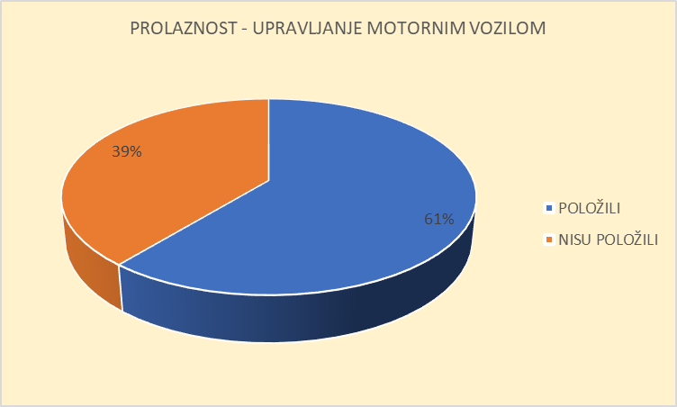

Slika 3: Ukupna prolaznost na svim ispitima, za sve potkategorije/kategorije

2.4 Broj izlazaka na ispit iz upravljanja motornim vozilom po godištu
Iz tabele broj 4.možemo vidjeti broj izlazaka na ispit iz upravljanja motornim vozilom samo za godišta koja su najviše zastupljena na ispitima. 2005. godište je bilo najzastupljenije u 2024. godini sa ukupno 2335 izlaska na ispit što predstavlja 23,35% svih izlazaka na polaganje. Također možemo vidjeti da je populacija koja je najviše zastupljena na polaganjima školske odnosno studentske dobi što je i za očekivati, jer se veliki broj kandidata upravo u ovom periodu odlučuje na polaganje vozačkog ispita. Treba napomenuti da ostala godišta koja su
zastupljena sa 50.22% izlazaka na ispite, a koja su zajedno prikazana u tabeli, imaju raspon od 1952. pa do 2000. godišta.

Godište | Broj izlazaka | Procenat
2006 | 2060 | 20 %
2005 | 2335 | 22 %
2004 | 721 | 7 %
2003 | 573 | 5 %
2002 | 353 | 3 %
2001 | 355 | 3 %
Ostala godišta | 4063 | 36 %
Ukupno | 10460 | 100 %

Tabela 4: Broj izlazaka na ispit iz upravljanja motornim vozilom po godištu

Na narednoj slici se može vidjeti grafički prikaz izlazaka na ispit za sve kandidate po godištima.

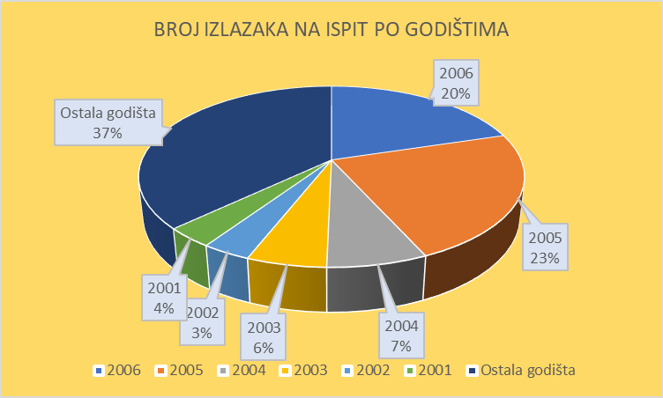

Slika 4: Procentualni prikaz izlazaka na ispit iz upravljanja motornim vozilom

2.5. Broj izlazaka i uspjeh na ispitima iz poznavanja propisa o bezbjednosti saobraćaja na putevima u BiH
U narednoj tabeli prikazan je broj ispita iz poznavanja propisa o bezbjednosti saobraćaja na putevima u Bosni i Hercegovini, kao i procenat prolaznosti na istim. Iz tabele broj 5 može se vidjeti da je ukupan broj ispita iz poznavanja propisa u 2024. godini iznosio 7748. Od toga su 5392 kandidata položila ispit, što iznosi 70%, dok je 2353 ispita završeno neuspjehom, odnosno kandidati nisu položili ispit, što predstavlja 30% prolaznosti.

 | USPJEH NA ISPITU IZ PROPISA |  | UKUPNO
 | POLOŽILI | NISU POLOŽILI | UKUPNO
BROJ IZLAZAKA | 5392 | 2353 | 7748
PROCENAT PROLAZNOSTI | 70 % | 30 % | 100%

Tabela 5: Broj izlazaka i uspjeh na ispitima iz poznavanja propisa o bezbjednosti saobraćaja na putevima u BiH

2.6.Broj izlazaka i uspjeh na ispitima iz poznavanja prve pomoći
Iz tabele broj 6. možemo vidjeti da je je ukupno 5595 kandidata pristupilo polaganju ispita iz poznavanja prve pomoći. Od toga su 5269 kandidata položila ispit, što predstavalja prolaznost od 94%, dok 326 kandidata nisu položila ispit, što predstavlja prolaznost od 6%. Treba napomenuti da su u kandidate koji nisu položili ispit uvršteni i kandidati koji se nisu pojavili na ispitu, što je u skladu s Pravilnikom o načinu i uvjetima organiziranja ispita za vozača motornih vozila, te su svrstani u tu kategoriju.

 | USPJEH NA ISPITU IZ PRVE POMOĆI |  | UKUPNO
 | POLOŽILI | NISU POLOŽILI | UKUPNO
BROJ IZLAZAKA | 5269 | 326 | 5595
PROCENAT PROLAZNOSTI | 94 % | 6 % | 100%

Tabela 6: Broj izlazaka i uspjeh na ispitima iz poznavanja prve pomoći

3. ZAKLJUČAK

U ovom izvještaju za 2024. godinu, kroz prethodno prikazane tabele i grafikone, kao i prateći tekst, mogu se vidjeti bitni statistički pokazatelji vezani za polaganje vozačkih ispita iz upravljanja motornim vozilom, poznavanja propisa o bezbjednosti saobraćaja na putevima u Bosni i Hercegovini kao i o polaganju prve pomoći za period 01. 01. 2024. godine do 30. 12. 2024. godine. Akcenat izvještaja je baziran na polaganju ispita iz upravljanja motornim vozilom, dok su za ispite iz poznavanja propisa i poznavanja prve pomoći prezentirane samo okvirne informacije o broju kandidata i prolaznosti na ispitima.
Iz svega priloženog se može vidjeti dosta različitih informacija o broju polaganja, kao i korelacija sa uspjehom na ispitu. U skladu s tim ovaj izvještaj bi trebao da posluži prvenstveno budućim kandidatima, a zatim i svim zainteresovanim, da steknu predstavu o polaganjima u Kantonu Sarajevo, kako bi se lakše i uspješnije pripremili za polaganje za vozače motornih vozila.
Također ovaj izvještaj treba da pokaže obim posla koji se obavlja u Ministarstvu za odgoj i obrazovanje Kantona Sarajevo, i to u Sektoru za saobraćaj i edukaciju. Iz priloženog se vidi da je, pored svih ostalih tekućih poslova, organizovano:

- 10460 ispita iz upravljanja motornim vozilom,
- 7748 ispita iz poznavanja propisa o bezbjednosti saobraćaja,
- 5595 ispita iz poznavanja prve pomoći.
Ako se sve pomenuto sabere dobije se iznos od 23 803 ispita koji su organizovana u 2024. godini.

Pomoćnik ministrice

Kemo Zilić, s.r.

